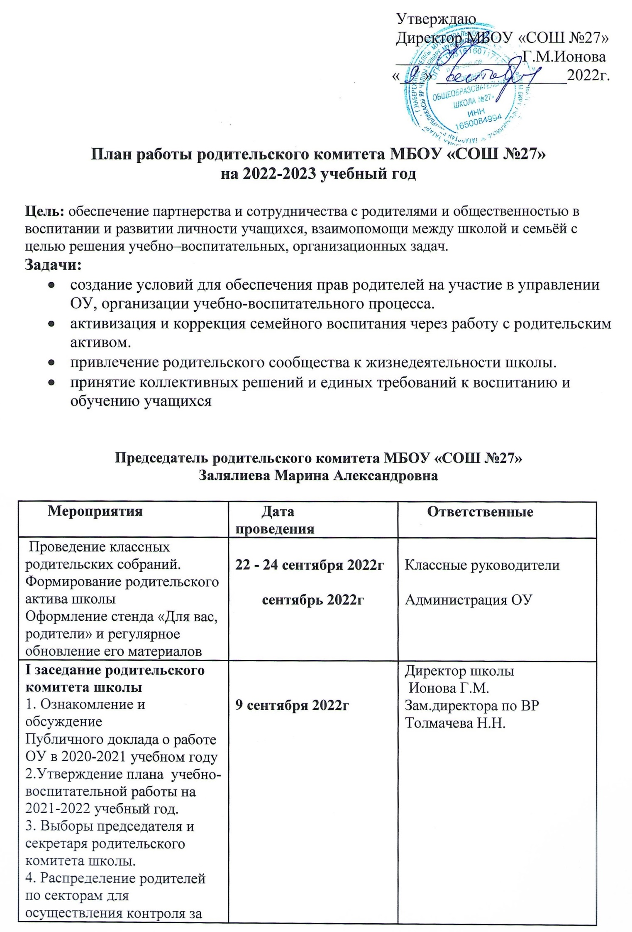

Прием родителей и членов родительского комитета школы, консультации по интересующим их вопросам. | Еженедельно  Вторник 15-00 до 17-00 | Директор школы  Ионова Г.М.
Информация родителям о работе кружков, секций, факультативов в школе | 1 раз в четверть | Заместитель по ВР  Толмачева Н.Н.
Беседы членов родительского комитета с родителями, не обеспечивающими контроль за своими детьми.  Работа с семьями, состоящими на внутришкольном учете | В течение года | Зам.директора по ВР  Толмачева Н.Н.
Проведение родительских собраний по графику | Сентябрь  Ноябрь  Январь  Март  Май | Директор школы  Ионова Г.М.
II заседание родительского комитета школы  1.Ознакомление родителей с итогами успеваемости за 1 четверть.  2.Информация директора школы родителям о подготовке к зимнему отопительному сезону и подготовке к сдаче ЕГЭ  3.Профориентация для родителей уч-ся 8-11 классов  4. Организация досуговой деятельности обучающихся. Занятость учащихся во внеурочное время.  5. Планирование работы на 2 четверть | декабрь 2022г | Директор школы  Ионова Г.М.  Зам.директора по ВР  Толмачева Н.Н.
Проведение консультации для родителей по вопросам организации внеклассной работы | декабрь 2022г. | Заместитель по ВР  Толмачева Н.Н.
Привлечение родителей к проведению бесед по классам о своих профессиях.  Круглый стол для уч-ся  9-11 классов с участием родителей «Все работы хороши - выбирай на вкус» | В течение года  Январь – февраль 2023г. | Заместитель по ВР  Толмачева Н.Н.
Информация директора школы о ходе выполнения решения родительских собраний и родительского комитета | Ноябрь - январь | Директор школы  Ионова Г.М.
III.Заседание родительского комитета школы  1. Итоги успеваемости за 2 четверть и 1 полугодие.  3. Планирование работы на 3 четверть | февраль 2023г. | Директор школы  Ионова Г.М.  Заместитель по ВР  Толмачева Н.Н.
Подготовка и проведение общешкольного родительского собрания 9-х и 11-х классов по вопросам:  - Положение об итоговой аттестации учащихся 9-х и 11-х классов;  -Качество ЗУН учащихся по результатам 1 полугодия | январь 2023г. | Заместитель директора по УВР  Саетгараев И.И.
Систематическое проведение встреч учителей с родителями по вопросам обучения и воспитания | Каждая суббота | Классные руководители
Привлекать родителей к оказанию помощи в проведении классных и общешкольных внеклассных мероприятий: состязаниях «Папа, мама и я здоровая семья», Веселые старты. | В течение года | Классные руководители  Заместитель по ВР  Толмачева Н.Н.
IV.Заседание родительского комитета школы:  1.Эффективность работы по патриотическому воспитанию в школе (организация работы музея «Героини»  2.Подготовка учащихся к промежуточной аттестации в 5-8 и 10 классах  3.Медицинское обслуживание в школе. Профилактика заболеваний. Роль медосмотров  4. Планирование работы на 4 четверть | март 2023г. | Зам.директора по ВР Толмачева Н.Н.  Зам. директора по УВР  Саетгараев И.И.  Фельдшер школы
Подготовка к мероприятиям, посвященным «Дню Победы» | май 2023г. | Классные руководители  Родительский комитет класса
V. Заседание родительского комитета школы:  1.Подведение итогов работы классных родительских комитетов.  2.Подготовка к проведению Последних звонков для уч-ся 9-х и 11-х классов и выпускных вечеров для уч-ся 9-х и 11-х классов.  3.Отчет о работе секторов по осуществлению контроля за питанием, медицинским обслуживанием, охраной и безопасностью обучающихся, культурно-массовой деятельностью.  4.Планирование работы родительского комитета школы на 20223-2024 учебный год  5.Подготовка уч-ся к сдаче экзаменов (режим дня, питание, организация отдыха) | май 2023г. | Директор школы  Ионова Г.М.  Заместитель по ВР  Толмачева Н.Н.  Председатель родительского комитета школы
Чествование родителей за успехи в воспитании детей, за активную помощь школе | май 2023г. | Директор школы  Ионова Г.М.  Заместитель по ВР  Толмачева Н.Н.

